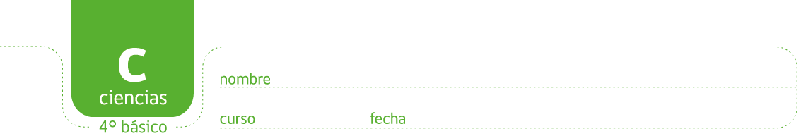

INVESTIGACIÓN EXPERIMENTAL MIDIENDO LA MASA DE MATERIALES

Escriba con sus propias palabras lo que entiende por MASA.

Procedimiento:

- Coloquen dos clips iguales, uno en cada vaso y ajusten su balanza moviendo la cuerda del punto medio hasta que quede equilibrado.
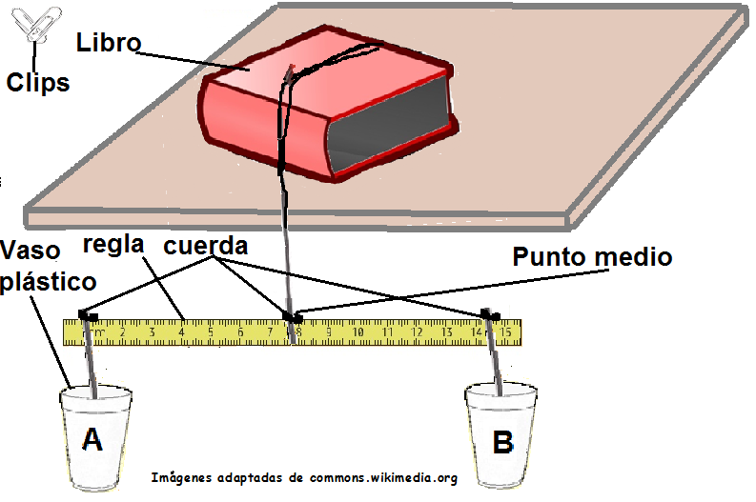
- ¡Ahora están listos para medir la masa de distintos objetos!

- En el vaso B coloquen un objeto (que quepa adentro) y en el vaso A vayan colocando clips del mismo tipo hasta que se equilibren. La masa del objeto será la cantidad de clips que pusieron.

- Midan al menos 4 objetos y registren su masa (en cantidad de clips) en la tabla de datos siguiente.

Objeto | Masa (cantidad de clips)

Preguntas y análisis:

- ¿Qué objeto tiene más masa? ¿Cómo lo saben?

- ¿Tienen todos los objetos la misma masa? ¿Cómo lo saben?

- A partir de esta experiencia, definan como curso lo que es la masa y comparen esta definición elaborada por el curso con su propia definición realizada al inicio de esta actividad.

Elaborado por: Carmen Salazar

